Kajian Teologis Tentang Faktor-faktor Penyebab Kurang Aktifnya Anggota Jemaat
Dalam Mengikuti Ibadah Hari Minggu Maupun Ibadah Rumah Tangga di Jemaat
Tongkonan Awo’gading Klasis Lamasi
/iadtab da^{r}’ *
SKRIPSI
S&KOLAH TINGGI AGAMA
KftSSTEN NEGKRI TORAJA

Diajukan Kepada Sekolah Tinggi Agama Kristen Negeri (STAKN) Toraja
Sebagai Persyaratan Akademik Untuk Memperoleh Gelar
Sarjana Teologi Kependetaan (S. Th)
Disusun Oleh :
Jeni Bara Tiku
Nirm : 2020143902
SEKOLAH TINGGI AGAMA KRISTEN NEGERI
(STAKN) TORAJA
2018


HALAMAN PENGESAHAN  Judul Skripsi | : Kajian Teologis Tentang Faktor-faktor Penyebab Kurang  Aktifnya Anggota Jemaat dalam Mengikuti Ibadah Hari  Minggu Maupun Ibadah Rumah Tangga di Jemaat  Tongkonan Awo’gading Klasis Lamasi
Ditulis oleh | : Jeni Bara Tiku
NIRM | :2020143902
Jurusan | : Teologi Kristen
Telah dipertanggungjawabkan di hadapan dosen penguji dalam proses
ujian skripsi Stratum Satu (SI) Jurusan Teologi Kristen, dinyatakan lulus dan di
yudisium pada tanggal 2 Agustus 2018 dengan Predikat kelulusan Memuaskan.
Penguji I,


Ivan Sampe Buntu, M. Hum
K
a,
jbr. Agusflnus ""
NIP. 19/6< | 18^22008011011

Mengetahui
Ketua STAKN Toraja
Dr. Joni Tapingku, M.Th
Dr. Setria
NIP. 1
Panitia Ujian,
Mengkendek, 2 Agustus 2018
Dosen Penguji,
engujNlJ,
appa*
DnSetrianto
NIP. 19
rappa’
121007
4202009421007
NIP. 196701242005011003

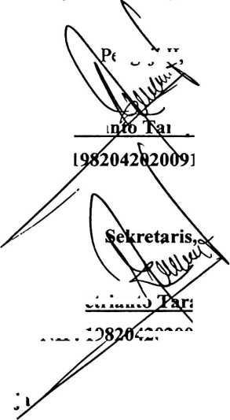

•liucl til Sripsi
Disiapkan oleh

NU R M
.Hurusan

Halaman Persetujuan
: Kajian Teologis Tentang Faktor-faktor Peyebab Kurang Aktifnya
Anggota Jemaat Dalam Mengikuti Ibadah Hari Minggu Maupun Ibadah
Rinnah Tangga di Jemaat Tongkonan Awo’gading Kasis Lamasi
: Jeni Bara Tik u
: 2020143902
: Teologi Kristen
Setelah melalui proses bimbingan dan pemeriksaan oleh dosen pembimbing maka skripsi
iini telah memenuhi persyaratan dan layak untuk dipertahankan dalam ujian sknpsi jurusan
tleologi di Sekolah Tinggi Agama Kristen Negeri (STAKN) Toraja.
o
Pembimbfnk
Mengkendek, 9 Juli 2018
posen Pembimbing
Pembimbing 2

Dr. /Kgiistinus Ruben
NI P:/l 9770 UT2009012007

Dr. Selvianti, iVl.Th
NIP: 197701 1720091112007

ABSTRAK
Latar belakang penulis mengangkat topik ini, berangkat dari keprihatinan
menyaksikan masalah kurang aktifnya anggota jemaat dalam mengikuti ibadah di
Jemaat Tongkonan Awo’gading, dimana ketika ibadah hari Minggu dilaksanakan
masih banyak anggota jemaat yang kurang aktif terlebih ketika ibadah rumah tangga
dilaksanakan hanya seberapa saja anggota jemaat yang mengikuti ibadah.
Ibadah merupakan tujuan dari seluruh kehidupan orang yang telah
diselamatkan, dan ibadah merupakan inti dari kehidupan jemaat. Ibadah juga
merupakan cara utama umat untuk memelihara dan menjaga kehidupan rohani.
Salah satu cara untuk membuktikan kurang aktifnya anggota jemaat dalam
mengikuti ibadah dapat dilihat ketika ibadah hari Minggu maupun ibadah Rumah
Tangga dilaksanakan, masih banyak anggota jemaat yang kurang aktif.
Oleh sebab itu, lewat skripsi ini penulis hadir memberi ide atau solusi kepada
majelis gereja agar melakukan pembinaan lewat perkunjungan khusus kepada
anggota jemaat yang kurang aktif dalam mengikuti ibadah, agar kedepannya anggota
jemaat lebih aktif lagi untuk mengikuti ibadah.

